执行流程

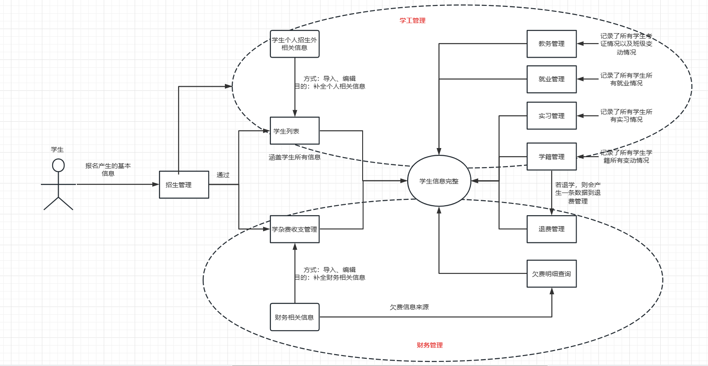

第一步：

新生报名填写一些基本信息和招生相关信息，由招生工作人员整理成一个excel表格统一在招生管理进行导入（批量导入按钮），也可以单独个体进行新增（按钮），同时此界面具有基本的单个删除（按钮），多个删除（按钮），个人信息编辑（按钮）和个人招生信息详情查看（按钮）功能。学生信息批量导出功能（批量导出按钮）。

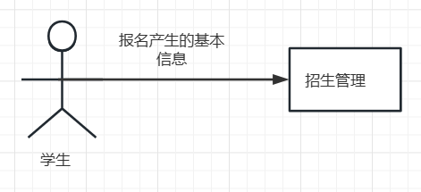

第二步：

新生符合入学条件后，在招生管理中可以多选择学员点击通过（按钮），或者单击右侧通过符号进行单个通过。学员通过后信息会走向两个方向，分别为生成财务信息数据段和个人信息数据段。财务数据段保证学生在财务上进行管理，个人信息数据段保证学生在教务上进行管理。

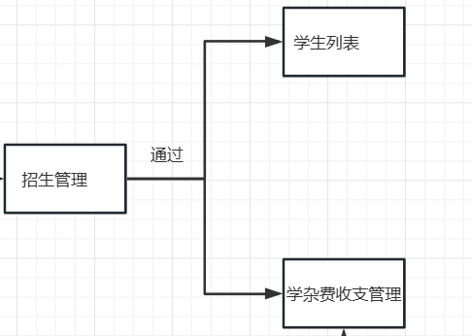

第三步（对应财务数据段）：

学生缴费完成后，由工作人员进行记录缴费金额，将信息存放在excel表中，在学杂费收支管理上对学生财务信息进行批量导入（批量导入按钮）或者单击编辑（按钮）进行信息输入或者编辑。同时具有学生信息批量导入导出功能（批量导入、导出按钮）。个人财务信息详情查看（按钮）。

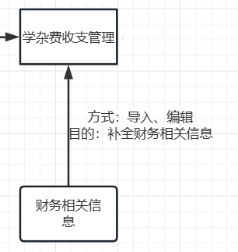

第四步（对应个人信息数据段）：

学生参与分班分学号分宿舍等一些操作后，工作人员对学生信息进行收集，按照模板，做成excel表格对学生的信息在学生列表界面上进行导入（批量导入按钮），此次导入是为了将学生的信息补全。导入后管理员可以在此界面对学生信息进行维护，包括查询（多条件筛选），新增，删除，批量导出，个人信息详情查看等。同时在个人信息查看界面可以选择模块进行信息pdf格式导出。

